DOSSIER
TALLER DE MATEMÀTIQUES
1r ESO

Nom :_________________________________ Curs :_____
ELS NOMBRES NATURALS

- Escriu el nom de cada un dels nombres següents:

- 7.007.707 = ...

- 402.023 = ...

- 405.300.608 = ...

- 7.052.801 = ...

- Escriu els següents nombres en xifres:

- Tres milions cinquanta mil tres = ...

- Quatre-cents trenta-dos mil noranta-nou = ...

- Vint-i-cinc mil tres = ...

- Col·loca els nombres que corresponen a les caselles buides per tal que es compleixin les següents condicions. Els nombres són tots d’una xifra.

 | + | 4 | + | 1 | + | 1 | = | 8
+ |  | + |  | + |  | +
1 | + |  | + | 4 | + |  | = | 9
+ |  | + |  | + |  | +
3 | + |  | + |  | + | 3 | = | 10
+ |  | + |  | + |  | +
 | + | 2 | + | 5 | + |  | = | 11
= |  | = |  | = |  | =
9 |  | 9 |  | 12 |  | 8

 | + | 4 | + | 3 | + |  | = | 15
+ |  | + |  | + |  | +
2 | + |  | + |  | + | 8 | = | 22
+ |  | + |  | + |  | +
3 | + |  | + | 5 | + |  | = | 11
+ |  | + |  | + |  | +
 | + | 8 | + | 9 | + | 4 | = | 27
= |  | = |  | = |  | =
18 |  | 18 |  | 24 |  | 15

 | + | 1 | + | 1 | + | 3 | = | 10
+ |  | + |  | + |  | +
4 | + |  | + | 3 | + |  | = | 17
+ |  | + |  | + |  | +
2 | + |  | + |  | + | 1 | = | 9
+ |  | + |  | + |  | +
 | + | 3 | + | 2 | + |  | = | 8
= |  | = |  | = |  | =
14 |  | 9 |  | 8 |  | 13
 | + | 1 | + | 9 | + | 5 | = | 21
+ |  | + |  | + |  | +
3 | + |  | + | 4 | + |  | = | 20
+ |  | + |  | + |  | +
7 | + |  | + |  | + | 2 | = | 18
+ |  | + |  | + |  | +
 | + | 2 | + | 4 | + |  | = | 19
= |  | = |  | = |  | =
20 |  | 16 |  | 18 |  | 24

En una “creu de sumes” el nombre de la dreta és suma del de la esquerra i el del centre (7+5=12) i el nombre de baix és suma del de dalt i el del centre (3+5 =8)

 | 3
7 | 5 | 12
 | 8

- Completa aquestes creus

 | 9
4 |  | 23
6 | 17
 | 18
2 |  | 11
 | 17
 | 4
 | 12 | 16

- Col·loca els nombres 1, 2, 3, 4, 5, 6, 7, 8, 9 en el següent quadrat de manera que cada fila i cada columna sumin sempre 15.

- En un hotel numeren les habitacions mitjançant un codi de tres xifres en què la primera xifra representa el pis en què es troba l'habitació i les dues xifres finals representen el número que correspon a cada habitació dins de la planta. La clau que representa l'última habitació de l'última planta porta el codi 845. En totes les plantes hi ha el mateix nombre d'habitacions.

- Quantes habitacions hi ha a l'hotel?

- Quants pisos té?

- Quantes habitacions hi ha en total?

- Observa aquesta placa de matrícula de l'últim cotxe matriculat:

Quants cotxes porten les lletres LXZ en la matrícula fins a aquest moment?
Quants se'n matricularan encara amb aquestes lletres?

- Els codis postals a Espanya es formen amb un codi de cinc xifres en què les dues primeres xifres representen la província i les tres últimes, els districtes postals. Quants districtes postals diferents pot tindre, com a màxim, una província?

- Col·loca els nombres 1, 2, 3, 4, 5, 6, 7, 8, 9 en el següent quadrat de manera que cada fila i cada columna sumin sempre 15.

- L’Agnès té 21 cintes de cassette i el seu amic Joan en té 17. Quantes en tenen entre tots dos?

- Un ciclista durant un entrenament, dóna 347 pedalejades en deu minuts. En els deu minuts següents en dóna 572, i en els de últims minuts en dóna 631. Quantes pedalejades ha donat en total?

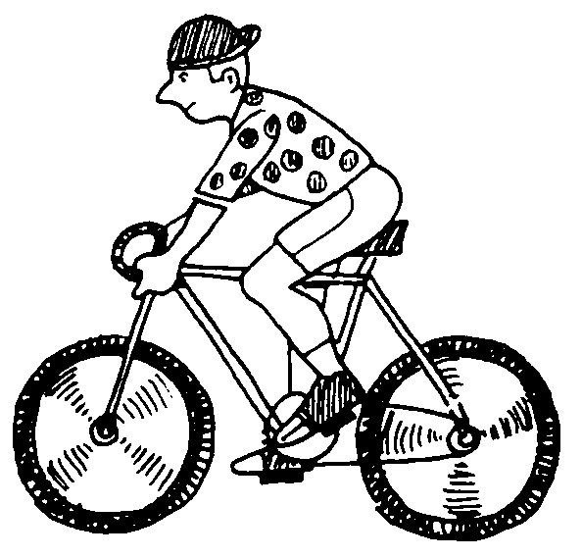

- El pare de l’Antoni té 43 anys i la seva mare 9 anys més. Quants anys tenen entre tots dos?

- Realitza les següents operacions:
- 4 –2 + 3 = ... b) 5 – 7 + 2 + 1 + 4 – 3 = ...

c) 2 + 3 – 4 + 9 – 7 –2 + 8 = ... d) 4 + 3 –1 –2 + 6 = ...

- Afegeix tres termes a cadascuna de les sèries següents de números.

- 2, 4, 6, 8, 10, 12, 14, ...
- 2, 5, 8, 11, 14, 17, ...
- 0, 5, 10, 15, 20, 25, 30, ...
- 73, 69, 65, 61, 57, ...
- 3, 4, 5, 6, 7, 8, .....
- 2, 4, 6, 8, 10, .....
- 5, 7, 9, 11, 13, 15, .....
- 6, 11, 16, 21, 26, 31, 36, .....
- 31, 29, 37, 25, 23, 21, 19, .....

- Calcula la distància exacta que separa aquestes poblacions (hi ha un cas que no es pot resoldre).
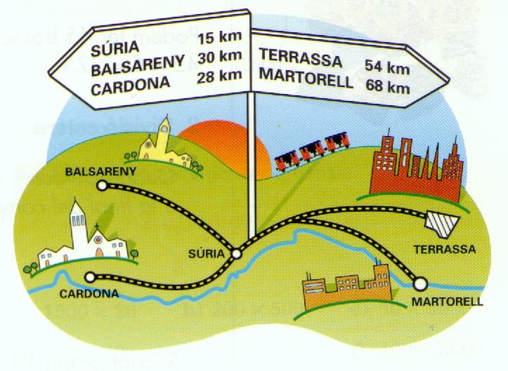
- Súria – Terrassa = ...
- Súria – Martorell = ...
- Súria – Balsareny = ...
- Súria – Cardona = ...
- Balsareny – Cardona = ...
- Balsareny – Terrassa = ...
- Balsareny – Martorell = ...
- Cardona –Terrassa = ...
- Cardona – Martorell = ...
- Terrassa – Martorell = ...

- Inventat dos números que sumen 10 i la seva resta valga 6.

- Volem repartir 6 242 euros entre tres persones. A la primera, li donarem 1 564 € i a la segona, 329 € més que a la primera. Quant se n'endurà la tercera?

- Una família gasta mensualment 500 euros en alimentació, 350 euros en roba, 250 euros en despeses de la casa i d'altres i 100 euros en activitats d'oci. Els ingressos mensuals són de 1 300 euros. Quin n'és l'estalvi mensual?

- Observa atentament les figures següents i digues quants triangles hi ha.

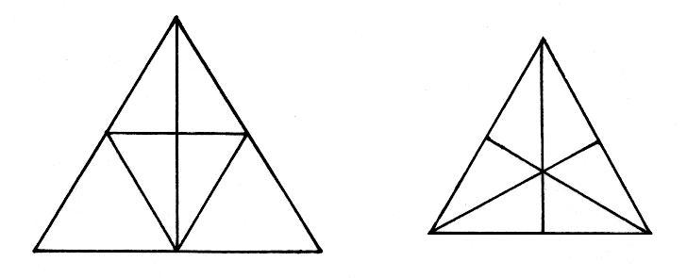

- Col·loca els nombres 1, 2, 3, 4, 5, 6, 7, 8, 9 dins dels cercles de tal manera que la suma de tots els diàmetres sigui sempre 15.

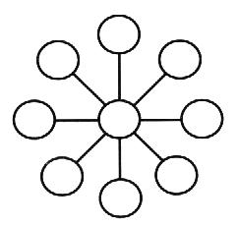

- Col·loca els nombres 1, 2, 3, 4, 5, 6, 7, 8, 9 dins dels cercles de tal manera que la suma de cada costat (els 3 costats) del triangle siguin respectivament: 17, 20 i 23.

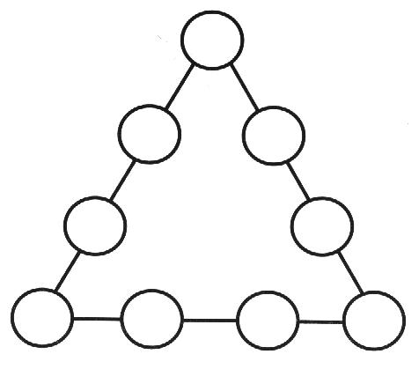
17 20 23

- Començant des de la base de la piràmide, omple els espais que falten de forma que cada escaló maó siga la suma dels seus dos inferiors immediats.

 |  |  |  |  |  |  |  |  | 676
 |  |  |  |  |  |  |  | 326
 |  |  |  |  | 168 |  |  |  | 167
 |  |  |  |  |  | 80 |  |  |  | 86
 |  |  | 46 |  |  |  | 38 |  |  |  | 47
 |  | 23 |  |  |  | 19 |  |  |  | 22 |  |  |  | 23
 |  |  | 13 |  |  |  | 9 |  |  |  | 12 |  |  |  | 10
 |  | 9 |  |  |  | 6 |  |  |  | 7 |  |  |  | 8

2.
 |  |  |  |  |  |  | 543
 |  |  |  |  |  |  |  | 253
 |  |  |  |  | 153 |  |  |  | 116
 |  |  |  |  |  | 73 |  |  |  | 52
 |  |  | 43 |  |  |  | 36 |  |  |  | 24
 |  |  |  | 18 |  |  |  | 17 |  |  |  | 13
 | 15 |  |  |  | 8 |  |  |  | 6 |  |  |  | 8
6 |  |  |  | 1 |  |  |  | 4 |  |  |  | 3 |  |  |  | 8

- En un concurs, el Pau ha aconseguit 97 punts i la seva parella, l'Antònia, ha aconseguit 19 punts menys que el Pau.
Quants punts ha aconseguit l'Antònia?
Quants punts han aconseguit entre tots dos?

- Un autobús transporta pel matí 56 passatgers i per la vesprada 17 passatgers més que el matí. Quants passatgers porta la tarda? Quants passatgers porta durant tot el dia?

- En una prestatgeria hi ha 32 llibres i en una altra 19. Quants n’hauríem d'afegir a la segona per tenir-ne 13 més que la primera?

- Una família s'ha gastat, en un viatge, 28 € en gasolina; en menjades, 30 € més que en gasolina, i, en d'altres despeses, 34 € . Si van sortir de casa amb 185 €, quants diners els va sobrar? I quant es van gastar en total?

- Per a la biblioteca s'han comprat quatre diccionaris que tenen: el primer, 1287 pàgines; el segon, 519 pàgines menys que el primer; el tercer, 1314 pàgines, i el quart, 625 pàgines més que el tercer. Quantes pàgines tenen entre els quatre diccionaris?

- Calcula el valor de les expressions següents:

a) 8 + 2·10 = ... b) 1 + 4·3 = ... c) 4 + 10:2 = ...

d) (8 + 2)·10 = ... e) (1 + 4)·3 = ... f) (4 + 10):2 = ...

g) 5·4 + 4 = ... h) 20:4 + 6 = ... i) 15:3 + 12 = ...

j) 5·(4 + 4) = ... k) 20:(4 + 6) = ... l) 15:(3 + 12) = ...

- En una llibreria hi ha 84 prestatges que tenen 65 llibres cadascun. Si en retirem 584 llibres, quants en queden encara als prestatges?

- En un edifici hi ha 12 pisos, en cada pis, 34 finestres i en cada finestra, 4 vidres. El preu de cada vidre és de 30 euros. Quin és el preu de tots els vidres que hi ha a l'edifici?

- Calcula:

a) 27 + 354:3 = ... b) (27 + 354):3 = ...

c) 3·(32 – 10) = ... d) 3·32 –10 = ...

e) (360 – 16):8 = ... f) 360 – 16:8 = ...

g) 2 + 2:2 = ... h) (2 + 2):2 = ...

- Realitza els càlculs següents:

a) 4·(7 – 5) = ... b) 7 + (2·3 – 2) = ...

c) 6:2 + 4·3 – 5 = ... d) 4·5 – 3 = ...

- Resol:

a) 16 − 5 ⋅ (4 − 1) + 3 ⋅ (5 − 2) = b) 21 − 6 ⋅ 2 + 13 − 4 ⋅ 3 =

c) 17 − 9 + 5 ⋅ 2 − 3 ⋅ 3 + 9 = d) 4 ⋅ 3 + 5 − 2 ⋅ 4 =

e) 4 ⋅ (3 + 5) − 2 ⋅ 4 = f) 4 ⋅ (3 + 5) − (2 − 4) =

- Quantes monedes de 2 € em donaran amb un bitllet de 50 € ?

- Quants ous s'han plegat avui en una granja si s'han omplit 3 capses de 30 dotzenes d'ous cada una?

- Canvia els asteriscs per les xifres adequades.

 | * | 2 | * |  |  | * | 0 | * |  |  | 8 | * | *
+ | 7 | * | 5 |  | - |  | * | 3 |  | x |  |  | 6
* | 0 | 5 | 3 |  |  | 7 | 4 | 1 |  | * | * | 4 | 4

 | * | * | 0 | 2 |  |  |  |  | * | 3 | 7
+ | 5 | 4 | * | * |  |  |  |  | X | 1 | *
* | 3 | 2 | 3 | 6 |  |  |  | 2 | 1 | * | 5
 |  |  |  |  |  |  |  | 4 | * | *
 |  |  |  |  |  |  |  | * | * | * | *

- Calcula:

a) 4 ⋅ 5 − 7 ⋅ 3 + 4 + 9 = b) 16 − 4 ⋅ (5 - 8) + 5 =

c) 3 + 4 ⋅ 2 − 8 + 9 ⋅ (6 − 5) = d) 6 + 3 ⋅ 5 ⋅ (4 − 2) − 6 =

e) 13 − 5 + 6 ⋅ 2 − 4 = f) 16 − 4 + 8 − 3 ⋅ 5 + 6 =
- Quatre amics us heu de repartir 32 caramels. Calcula com ho has de fer.

- D'una cinta que amidava 85 m n'he tallat 5 vegades 9 m. Quants metres queden de cinta?

- Set amics a la travessa de la setmana passada han aconseguit un premi de 845.714 €. Es poden repartir aquests diners en parts iguals? Justifica la resposta.

- Un llibre té 344 pàgines i un bloc només la meitat. Quantes pàgines té un bloc?

- Resol les següents Operacions Encadenades:

60 | x 5 | + 11 | - 8 | x 3 | + 8 | / 7 | 131

42 | - 14 | / 14 | + 83 | / 5 | x 30 | - 20 | 490

81 | / 27 | + 37 | x 7 | - 5 | - 66 | + 89 | 298

82 | + 26 | x 7 | + 26 | + 90 | - 30 | / 2 | 421

76 | / 19 | + 45 | / 7 | + 32 | x 2 | - 36 | 42

62 | / 31 | + 96 | x 2 | / 4 | - 36 | x 54 | 702

38 | / 19 | + 55 | x 6 | - 83 | - 7 | / 2 | 126

29 | x 22 | - 70 | + 50 | - 83 | / 5 | - 81 | 26

- Resol els següents camins numèrics:

Inici  65 | - 63 | x 23 | / 2 | - 22
 | x 6 | + 6 | x 2 | + 1
+ 57 | / 4 |  | - 65 | + 37
/ 8 | x 9 | - 22 | + 23 | Final  54

Inici  1 | - 12 | + 25 | - 26 | + 6
+ 1 | + 4 |  |  | x 14
x 49 | / 3 | + 2 | x 7 | - 2
- 44 | + 17 | - 70 | + 3 | Final  96

Inici  57 | - 62 | x 2 | / 49 | + 10
/ 3 | + 71 | - 16 | - 1 | x 6
x 4 | - 61 | x 6 | + 75 | - 17
/ 2 | + 24 | + 48 | / 3 | Final  55

Inici  7 | x 5 | + 39 | - 24 | + 16
x 2 | + 12 |  |  | / 2
- 87 | x 16 | - 70 | + 71 | - 32
+ 2 | x 11 | + 10 | x 2 | Final  86

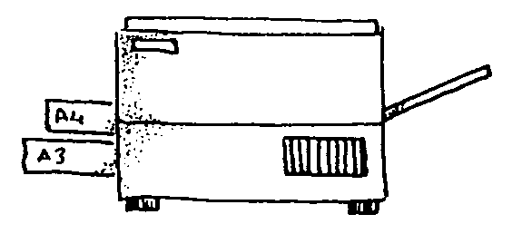
- Una fotocopiadora fa 19 còpies en un minut. Quantes còpies farà en una hora de funcionament?

- Efectua els següents càlculs tenint en compte la prioritat.

a) 5·4 + 1 = ........... b) 5·(4 + 1) = ........... c) (5·4) + 1 = ..........

d) 4·8 – 3 = ........... e) 5 + 10:5 = ........... f) (5 + 10):5 = .........

- En Bernat vol repartir els 24 caramels que té entre ell i els seus 5 amics. Quants n’ha de donar a cadascun?

- Quantes hores té un any?

- La distància entre dues ciutats és de 936 km. Si caminéssim 37 km diaris durant 19 dies, quants quilòmetres ens faltaríen per fer aquest trajecte?

- Un astrònom va descobrir una galàxia que té 1.518 sistemes solars i cada sistema solar té 36 planetes. Quants planetes hi ha en total en aquesta galàxia?
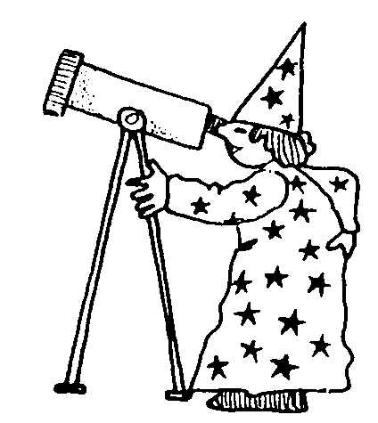

- He repartit 329 caramels entre 7 nens. Quants en toquen a cada un?

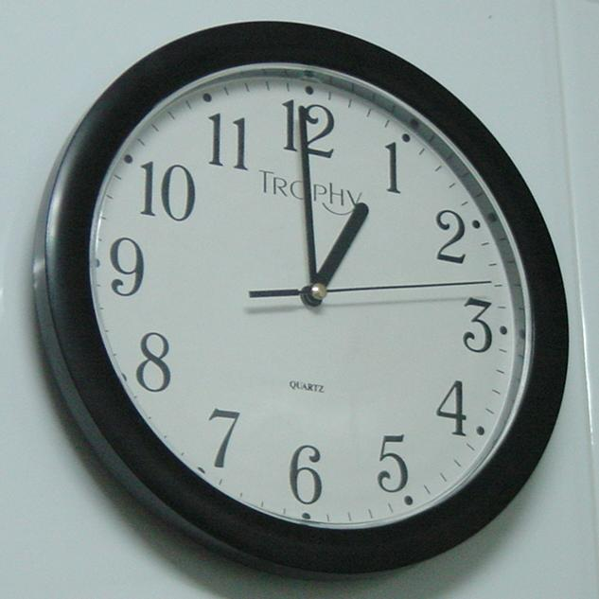
- Quantes voltes farà l’agulla dels segons en 5 hores?

- Expressa en forma de potència:

a) 7 ⋅ 7 ⋅ 7 ⋅ 7 = b) 9 ⋅ 9 ⋅ 9 = c) 6 ⋅ 6 =
d) 4 ⋅ 4 ⋅ 4 ⋅ 4 ⋅ 4 = e) 8 ⋅ 8 ⋅ 8 ⋅ 8 = e) 10 ⋅ 10 ⋅ 10 ⋅ 10 =

- Expressa en forma de producte aquestes potències:

- Calcula i digues quina és la base i quin l’exponent:

- 6²
- 7³
- 4⁴
- 9³
- 3⁴
- 8²
- 10²
- 4³

- Calcula:

- 10²

- 10³

- 10⁴

- 10⁵

- 10⁶

- 10⁷

- Escriu amb totes les xifres:

- 65x 10⁵

- 7x10¹⁰

- 82x10⁴
- 3x10⁸

- 91x10³

- 5x10⁶
- 35x10⁴

- 23x10²

- Escriu amb potències de 10:

- 18 millions

- 7000

- cent mil

- 190.000.000

- 500 milions

- un bilió

- Expressa en forma de potència de base 10:

- Aplica les propietats de les potències:

- 5²x5³
- 6³x6⁴
- 3⁵x3⁷
- 2⁵x2⁷
- 4⁶x4⁷
- 9⁸x9⁶
- 5⁷:5³
- 5⁴:5³
- 6⁷:6³
- 3⁴x3⁶

- Aplica les propietats de les potències:

- 9⁶x9³
- 5⁸:5³
- 8⁷:8⁴
- 6⁹:6⁶
- 5⁰
- 5¹
- 6⁰
- 6¹
- 5²x5⁵
- 6³x6¹¹

- Aplica les propietats de les potències:

- 3⁰x3⁷
- 2⁵x2²²
- 4⁹x4⁷
- 9⁸x9¹⁴
- 5¹⁰:5³
- 5¹³:5³
- 6²¹:6³
- 3⁵⁵x3⁶
- 9¹²x9³
- 5¹⁸:5³
- 8³³:8⁴
- 6¹⁷:6⁶

- Aplica les propietats de les potències:

- 6⁵x6⁴=
- 7²x7⁵=
- 8³x8⁴=
- 9²x9⁵=
- 7²:7⁵=
- 6⁴:6³=
- 4⁵:4⁴=
- 5⁰:5³=
- (8²)³=
- (9⁵)⁶=
- (5⁴)³=
- (3²)⁵=
- 6⁰=
- 9¹=
- 4⁰=
- 8¹=

- Expressa en forma de potències d’exponent 2:

- Calcula aquestes arrels quadrades exactes:

- Aproxima als milers, mitjançant truncament i arredoniment, els nombres següents:

- Arrodoneix a les centenes de miler els nombres següents:

a) 2 784 652 b) 15 435 000 c) 245 867 000 d) 45 629 000

- Aproxima a les desenes de miler, per truncament, els nombres següents:

a) 769 540 b) 3 456 000 c) 14 372 000 c) 35 857 000

CAMINS NUMÈRICS
42.- Solucions:

1.a)
1.b)
1.c)
1.d)
1.e)
1.f)
1.g)
1.h)

